**МИНОБРНАУКИ РОССИИ**

**Санкт-Петербургский государственный**

**электротехнический университет**

**«ЛЭТИ» им. В.И. Ульянова (Ленина)**

**Кафедра МО ЭВМ**

отчет

**по лабораторной работе №1**

**по дисциплине «Построение и анализ алгоритмов»**

Тема: «Поиск с возвратом»

|  |  |  |
| --- | --- | --- |
| Студентка гр. 6381 |  | Шарипова Р. |
| Преподаватель |  | Филатов А.Ю. |

Санкт-Петербург

2018

**Цель работы**

Изучение алгоритма поиска с возвратом на основе задачи минимального заполнения квадрата размером NxN квадратами размера от 1 до N-1.

**Описание алгоритма**

Находится пустая точка, строится от неё максимально большой квадрат, если квадрат заходит ровно, то рисование продолжается в цикле, каждая точка, от которой происходит прорисовка, заносится в буферный ответ.

На каждой итерации цикла снова происходит проверка на то, насколько ровно зашёл квадрат, если не ровно, то от этой точки вызывается рекурсивная функция с параметром максимального размера, уменьшенным на 1.

В конце сверяется общий (3 параметр) и буферный (4 параметр) ответы, и, если буферный меньше, то общему присваивается буферный.

**Описание функций**

void printAnswer( std::vector<answer> out ) -функция выводит ответ, состоящий из точек p и их количества

size_t draw( std::vector< std::vector<int> >* in, size_t limit, point p, size_t sq_num ) - функция рисует квадрат в поле in, размеров limit, начиная от точки p, цвета sq_num

bool findfree(std::vector< std::vector<int> > in, point* p) – функция находит первую пустую точку и возвращает существует ли она

bool checkFit( std::vector< std::vector<int> > in, point p, size_t size ) - функция проверяет, есть ли пустоты более чем за одной стороной квадрата

void print(std::vector<std::vector<int> > data) – функция вывода матрицы

void trace( std::vector< std::vector<int> > in , size_t limit, size_t colour, std::vector<answer>* ans, std::vector<answer> out ) - основная рекурсивная функция

**Тестирование**

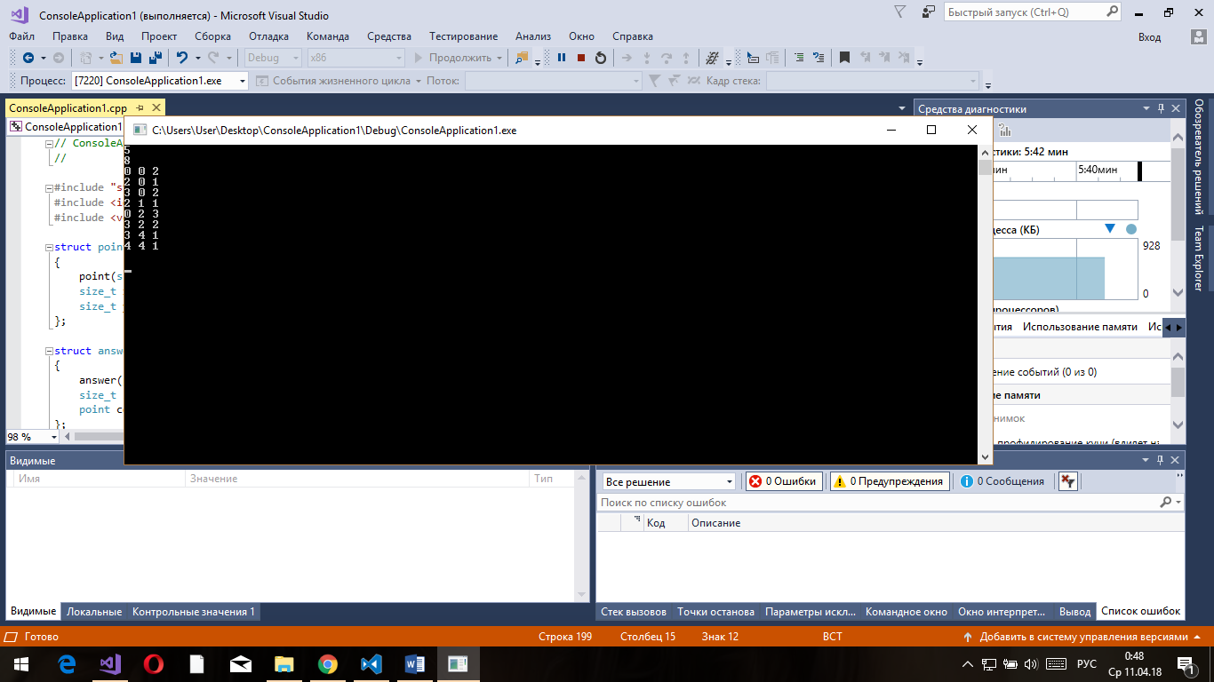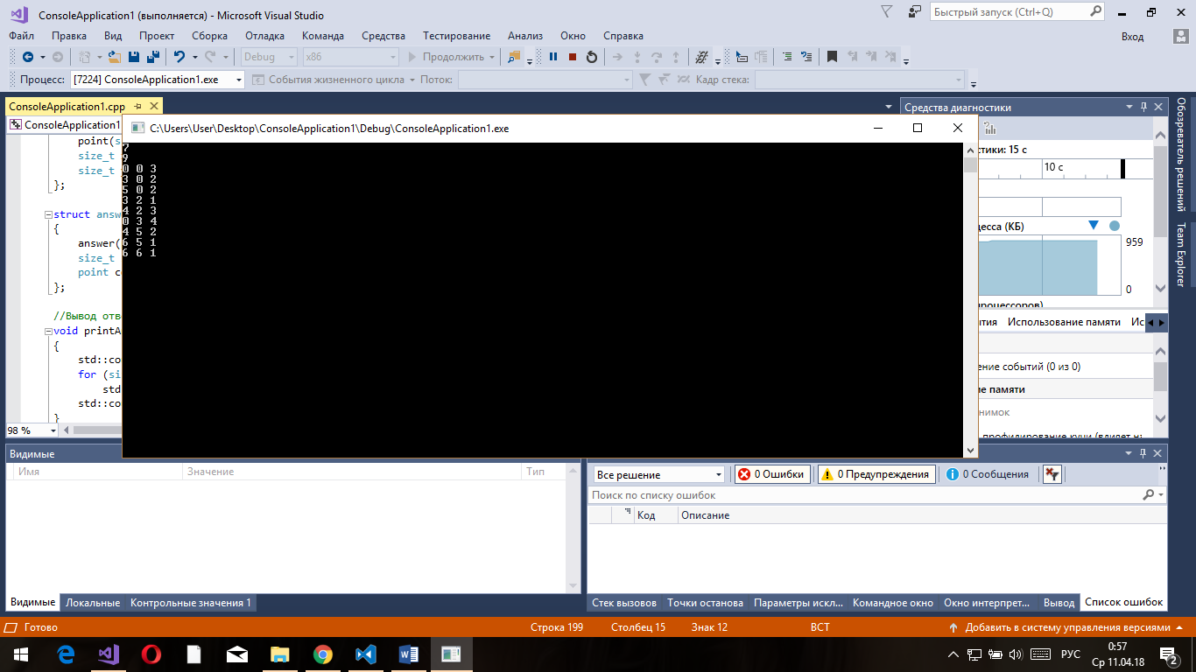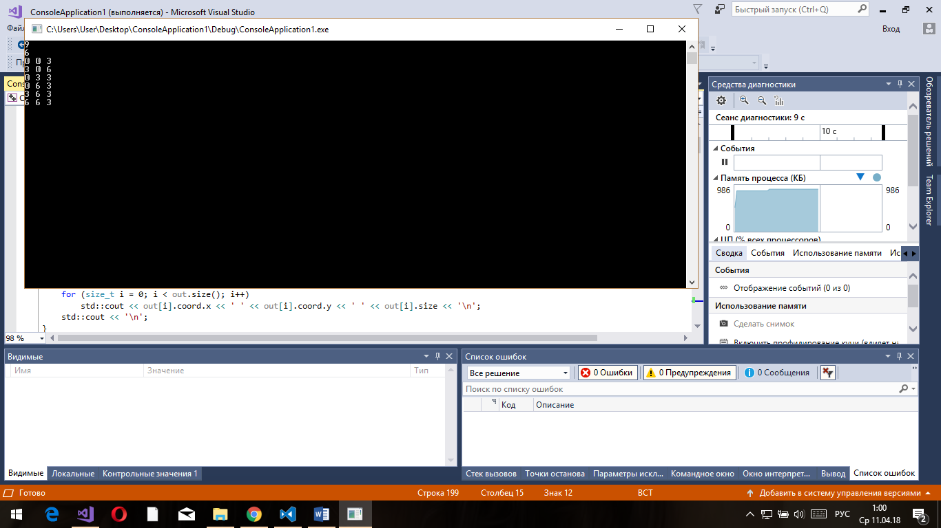

**Вывод**

В процессе выполнения лабораторной работы был реализован алгоритм поиска с возвратом и на его основе была решена задача минимального заполнения квадрата размером NxN.